ANEXO NRO.1 SEÑALETICAS Y GRAFICAS
(imágenes solo referenciales)
UBICACIÓN: GIMNASIO “FRASES MOTIVACIONALES DEPORTIVAS”
MATERIAL: TROVISEL
CANTIDAD: 4 AFICHES DIFERENTES
MEDIDAS: 1,20 X 80CM
EJEMPLO:
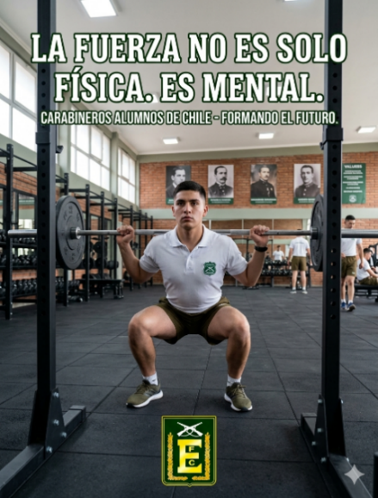
UBICACIÓN: GIMNASIO “PENDONES LARGOS”
MATERIAL: PVC O TELA.
CANTIDAD: 04 (2 DE CADA UNO)
MEDIDAS: 6 METROS DE LARGO X80 DE ANCHO
EJEMPLO:
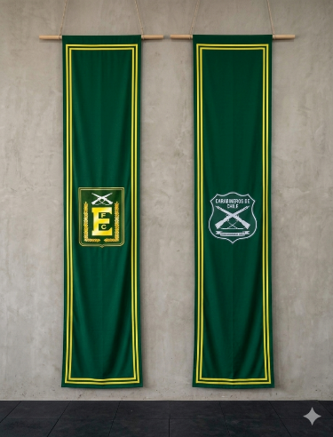

UBICACIÓN: DORMITORIOS CARABINEROS ALUMNOS “FRASES MOTIVACIONALES”
MATERIAL: TROVISEL
CANTIDAD: 04
MEDIDAS: 80X40 CM
EJEMPLO:
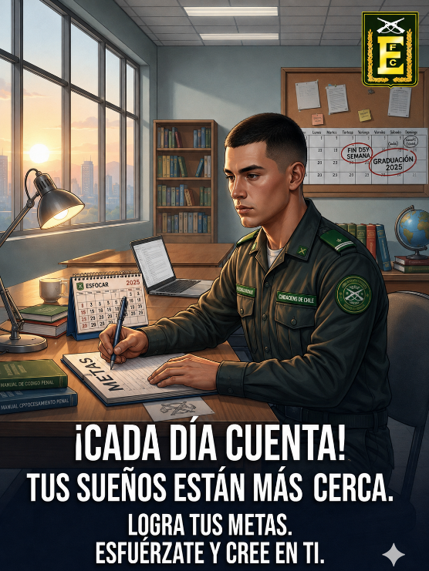

UBICACIÓN: SALES DE CLASES “JURAMENTO DE SERVICIO”
MATERIAL: TROVISEL
CANTIDAD: 05
MEDIDAS: 60X40 CM
EJEMPLO :

UBICACIÓN: PASILLO SALES DE CLASES “LINEA DE TIEMPO”
MATERIAL: TROVISEL U OTRO SUGERIDO
CANTIDAD: 01
MEDIDAS: 2,50 METROS DE LARGO X 90 DE ALTO
EJEMPLO :
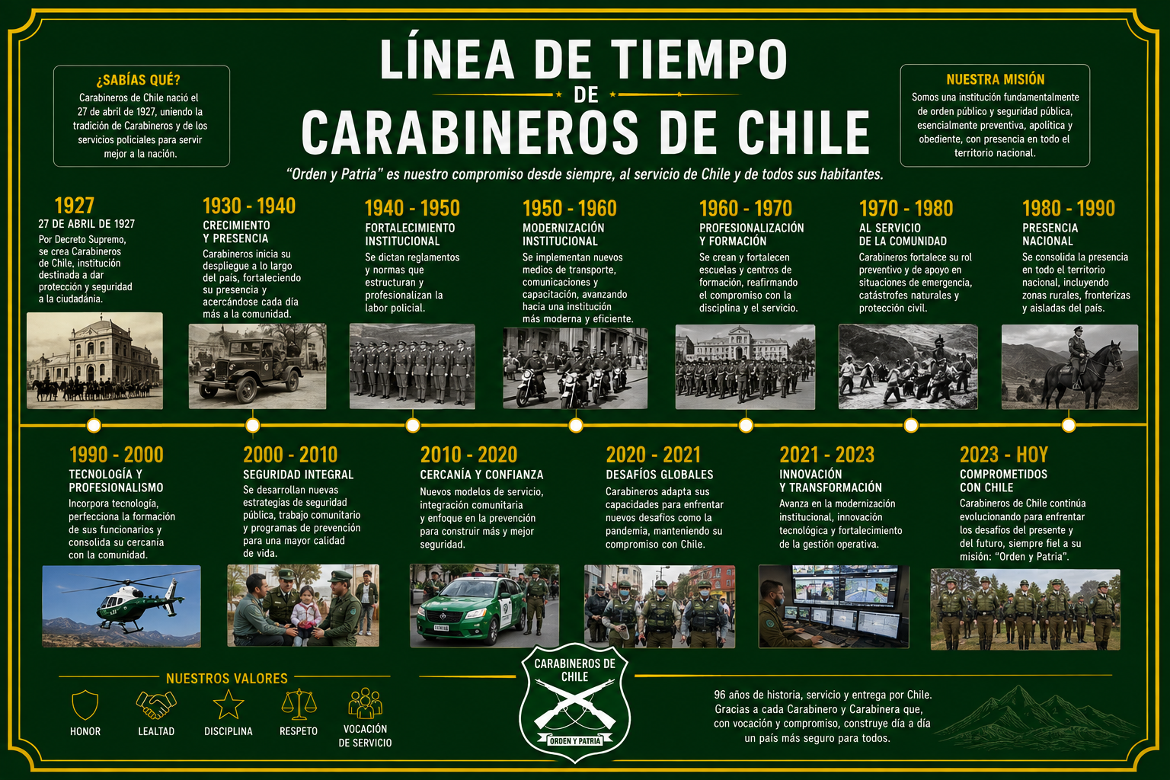

SEDE ANCUD

UBICACIÓN: PALETAS MARCADORAS DESFILE
MATERIAL: TROVISEL
CANTIDAD: 08 ESCUDOS NACIONALES (SIN BORDES NEGROS)
CANTIDAD: 08 ESCUDOS DE CARABINEROS
MEDIDAS: 25X25 CM


EJEMPLO :

UBICACIÓN: PASILLO INGRESO AL CASINO
MATERIAL: TROVISEL
CANTIDAD: 06 AFICHES EDUCATIVOS DE ALIMENTACION SANA E INSENTIVO A SER AMABLES
MEDIDAS: 60 ALTO X40 ANCHO
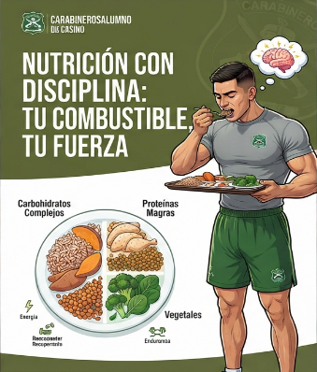
EJEMPLO :
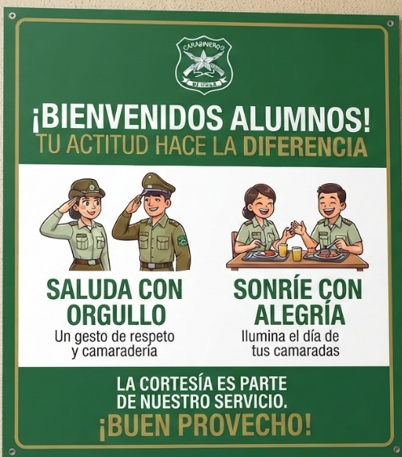

UBICACIÓN: SALIDAS DE EMERGENCIA
MATERIAL: TROVISEL
CANTIDAD: 20
MEDIDAS: 30X20 CM
EJEMPLO:
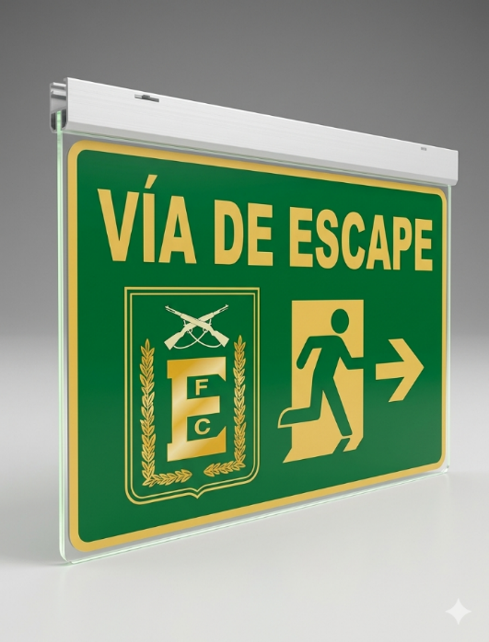

UBICACIÓN: BRIGADA DE INCENDIO
MATERIAL: TROVISEL
CANTIDAD: 02
MEDIDAS: 60X40 CM
EJEMPLO:
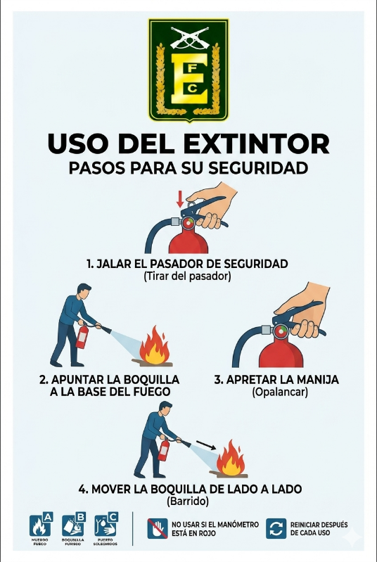

UBICACIÓN: PUNTOS LIMPIOS CUADRAS CARABINEROS ALUMNOS
MATERIAL: TROVISEL
CANTIDAD: 05
MEDIDAS: 60X40 CM
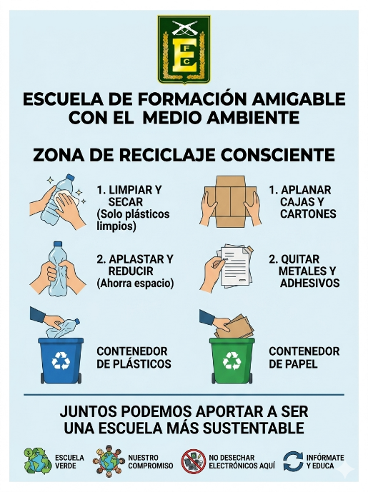
EJEMPLO:

Color amarillo

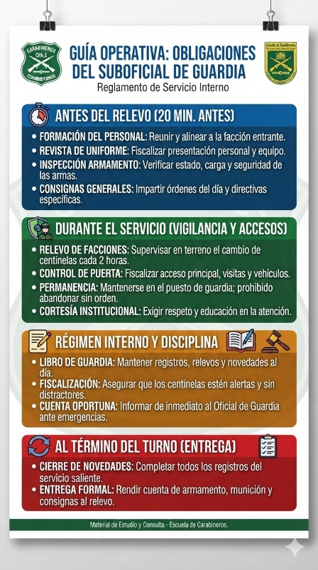

UBICACIÓN: GUARDIA UNIDAD
MATERIAL: TROVISEL
CANTIDAD: 01
MEDIDAS: 70X50 CM
EJEMPLO:

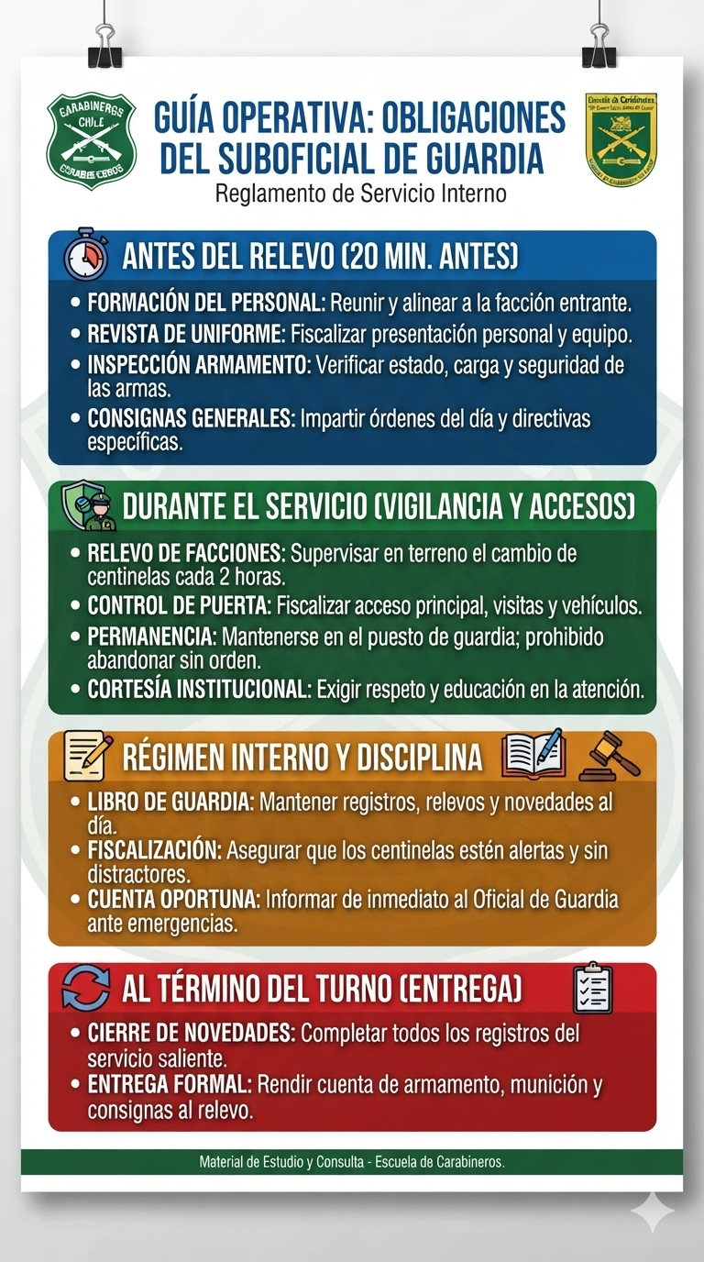

- UBICACIÓN: SALAS DE CLASES GRADOS DE CARABINEROS
- MATERIAL: TROVISEL
- CANTIDAD: 05
- MEDIDAS: 50X35 CM
- EJEMPLO:
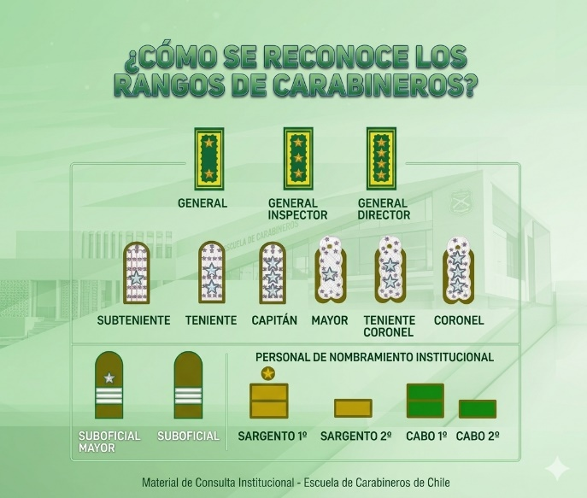

- UBICACIÓN: SALAS DE CLASES Y BIBLIOTECA “UNIFORMES HISTORICOS”
- MATERIAL: TROVISEL
- CANTIDAD: 06
- MEDIDAS: 80 LARGO X30 DE ALTO
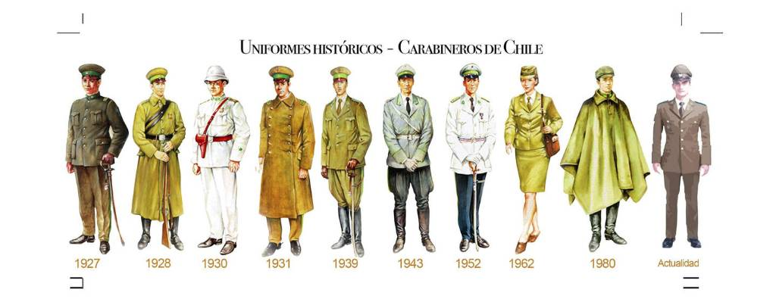
- EJEMPLO:

- UBICACIÓN: SALAS DE CLASES “HIMNO ESFOCAR”
- MATERIAL: TROVISEL
- CANTIDAD: 05
- MEDIDAS: 50X30
- EJEMPLO:

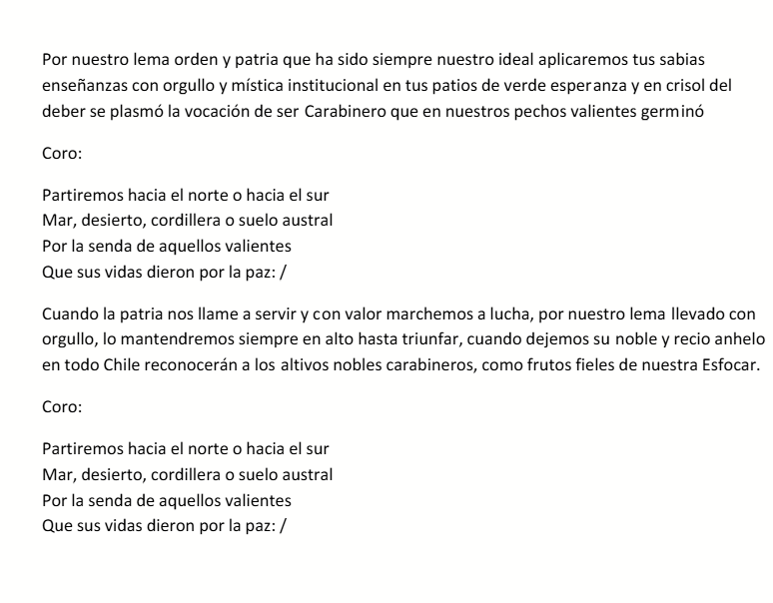

UBICACIÓN: TESTERA
MATERIAL: TROVISEL
CANTIDAD: 01 ESCUDO DE CARABINEROS
MEDIDAS: 40X40 CM
EJEMPLO :

